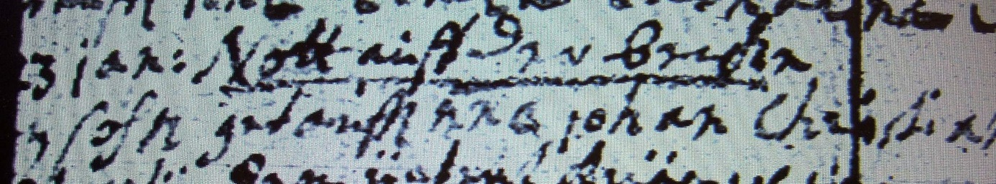

Kirchenbuch Berge 1707; ARCHION-Bil 14 in „Taufen etc. 1696 – 1765“
Abschrift:
„23 Jan: Nott auf der Becke ein Sohn getauft nne (nomine, nmens, KJK) Johann Christian)“.

